教学改革与科学研究

**（一）教学改革立项、进展、完成情况**

**1.获批省部级教改项目及校级项目**

教育部第二批新工科研究与实践项目1项。

四川省高等教育人才培养质量和教学改革项目1项。

四川大学新世纪高等教育教学改革工程（第九期）研究项目3项。

申请校级实验技术立项5项，大创指导项目1项。发表教育教改论文2篇。

**2.获得第六届中国石油和化工教育教学奖：2项**

第六届中国石油和化工教育教学优秀教材二等奖：《生物医药高分子材料》。

第六届中国石油和化工教育教学成果奖一等奖：冉蓉、傅强、丁明明、杨昌跃、秦家强、孙小蓉。

**3. 四川大学2021年课程思政榜样课程：4门**

四川大学2021年课程思政榜样课程4门：《高分子化学（I）》，《高分子物理（I）》,《高分子材料成型加工基础（双语）》，《材料科学与工程基础（双语）》。

**4.出版专著1部**

《电子陶瓷材料与器件》，吴家刚，化学工业出版社，2022。

**5.获得省级教学成果奖3项，行业内及校级成果奖6项。**

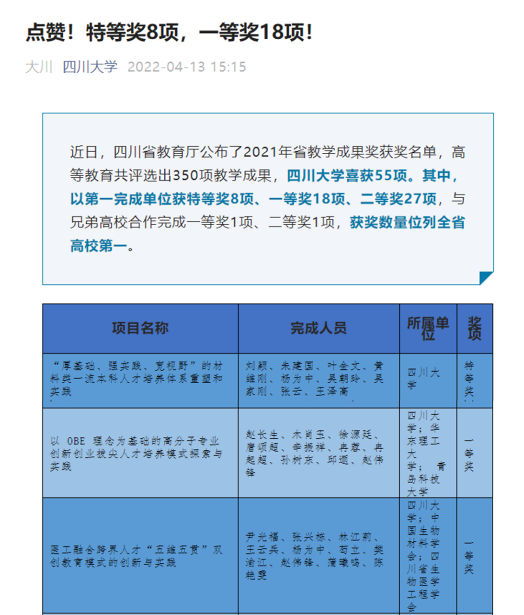

**图2. 省级教学成果奖**

**（二）科学研究情况**

**1.以科研促教学，强化本科生科研能力、实践能力培养**

2022年度中心坚持以科研促教学，支持本科生以共同第一作者及其他作者发表SCI等论文15篇。

**2.中心科研实力稳步提升**

2022年度中心成员发表研究论文120篇，授权发明专利40项。出版专著1部。